聆悉协作pc端设计文档V1.0

需求
聆悉协作业务主要是基于“组织”和“项目”，项目挂载在组织下，文件/任务/流程三大模块功能挂载在项目下。用户使用该软件有全组织和单组织的场景，权限管控到组织层面和项目层面。
基础的业务设计如下：

模块设计

model 层
src\models文件夹下

应用内主要命名空间：

technological: “src\models\technological\index.js”
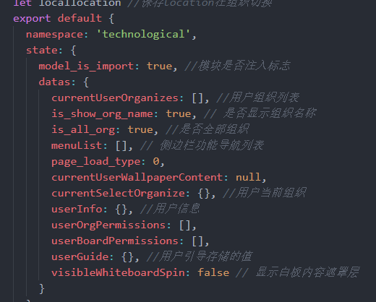
主要管控应用的基础信息，主要包括 用户信息、组织信息、组织列表、 权限列表（组织权限和用户权限）等， 应用初始化会调用
*initGetTechnologicalDatas
该方法， 获取用户信息，组织，权限列表，名词定义方案等初始化应用数据。

simplemode： “src\models\simpleMode\index.js”
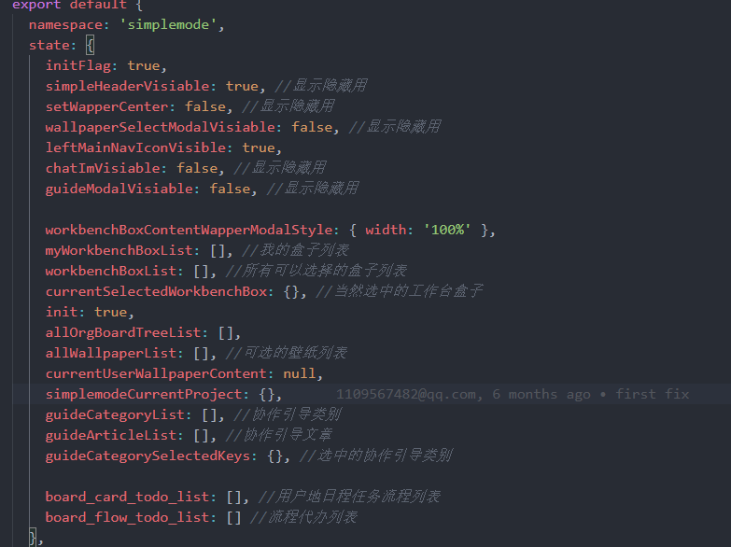
主要控制 极简模式（当前已经无极简模式的区分）的应用盒子，可使用功能列表，和当前正在选择的项目等。

projectDetail： “src\models\technological\projectDetail\index.js”
存储项目信息，业务中多次应用projectDetailInfoData。

Workbench： “src\models\technological\workbench\index.js”
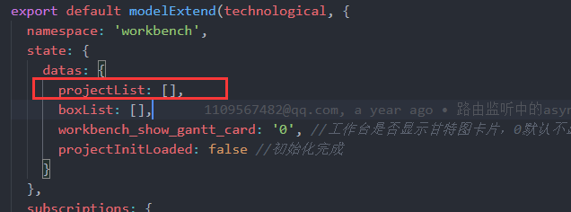
projectList为项目列表。

协作推送相关：应用内主要由项目内构建的webscoket推送，以及圈子Im推送

webscoket推送：src\models\technological\cooperationPush\index.js

组件中调用
dispatch({
type: 'cooperationPush/connectWsToModel',
payload: {
event
}
})
会构建一个websocket，实现和后台的协作，无刷新更新界面
圈子推送：‘src\models\technological\cooperationPush\imCooperation.js’
主要由Im推送，未读和已读等信息，包括文件任务红点未读

其它model：以上为比较全局设计的model，其它model业务相关，详情看其它具体功能.

路由层
Src\router.js做路由的配置，可按照正常逻辑阅读router.js配置。

特殊路由说明
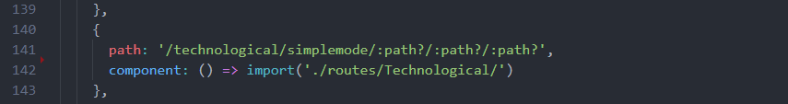/technological为登录后业务逻辑路由，该路由下所有应用都是要登录权限，整个主要业务逻辑都在该路由下。
/emailRedirect为和后台约定的跳转路由。前业务通过邮箱注册后，后台会发送邮件到邮箱，点击邮箱会跳到该路由（该业务逻辑已废弃），结合 model层的emailRedirect，根据不同的参数做不同的操作。可用在以后的约定跳转链接。

路由层页面分布说明
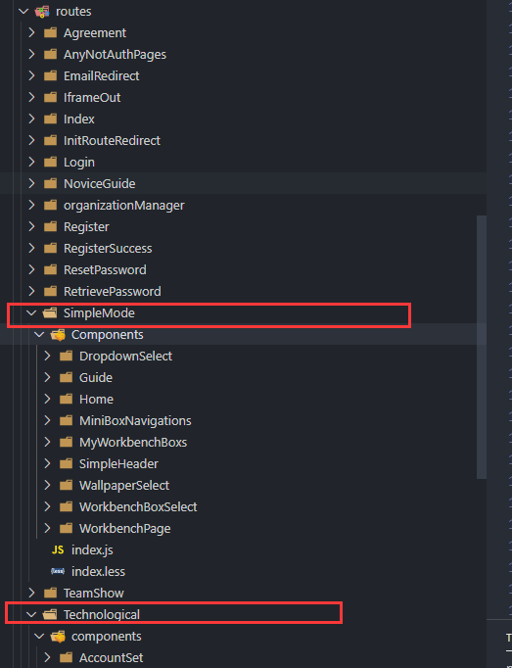
simpleMode为现有页面主框架

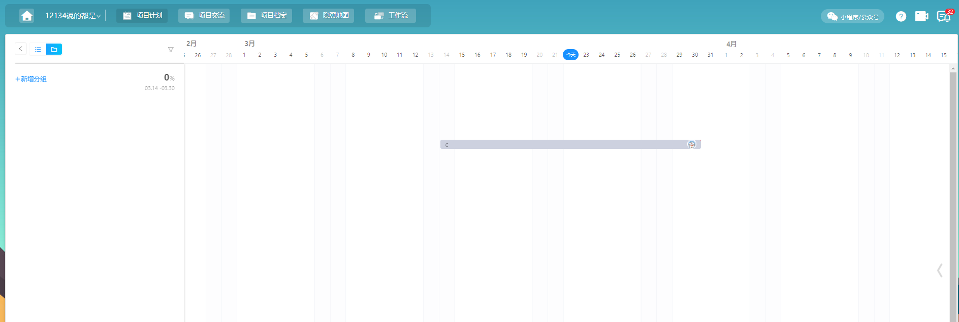

以上页面都是由simpleMode组件框架定义，Technological里提供大量业务组件

关于缓存

localstorage
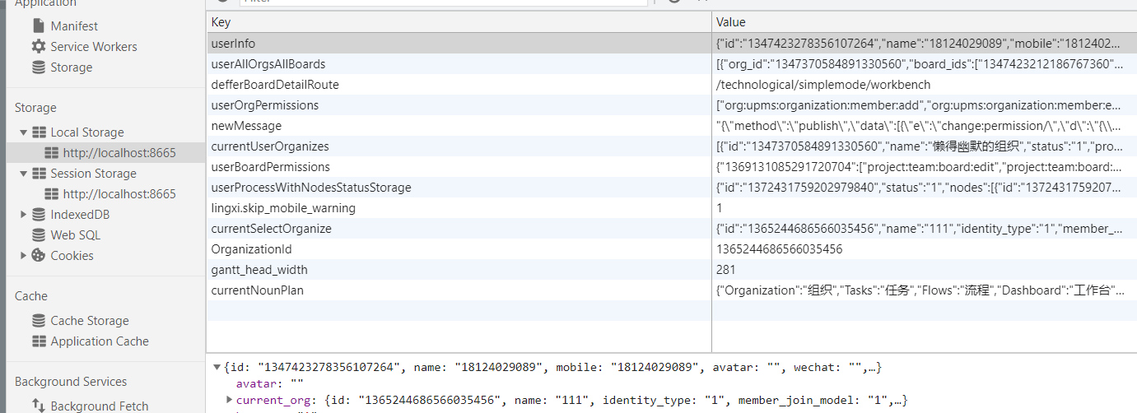
userInfo: 存储用户信息
userAllOrgsAllBoards：全部 组织的全部项目（用于在全组织的情况下，匹配单个组织的项目。或者根据某个项目匹配对应的组织）
defferBoardDetailRoute： 做匹配跳转（已废弃）
userOrgPermissions： 用户全部组织的全部权限
newMessage：webscoket协作推送的内容缓存最新一条（暂时未用到）
currentUserOrganizes: 当前用户组织列表
userBoardPermissions： 当前用户全部项目的全部项目权限
userProcessWithNodesStatusStorage：流程节点步骤
lingxi.skip_mobile_warning
currentSelectOrganize ：当前选择的组织（Object）
OrganizationId：当前选择的组织 id
gantt_head_width：甘特图左边可伸缩的头部宽度
currentNounPlan：采用的名词定义方案

sesstionStorage
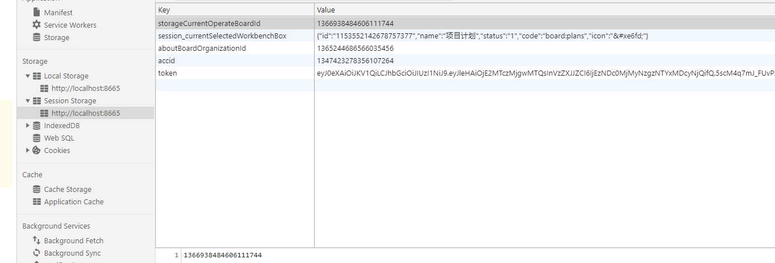storageCurrentOperateBoardId: 表示当前查看在哪个项目的内容，比如查看项目详情或任务详情文件详情
session_currentSelectedWorkbenchBox：工作台正在用的是哪个功能（项目计划，项目交流等）
aboutBoardOrganizationId：全组织下storageCurrentOperateBoardId对应的组织id。

cookies
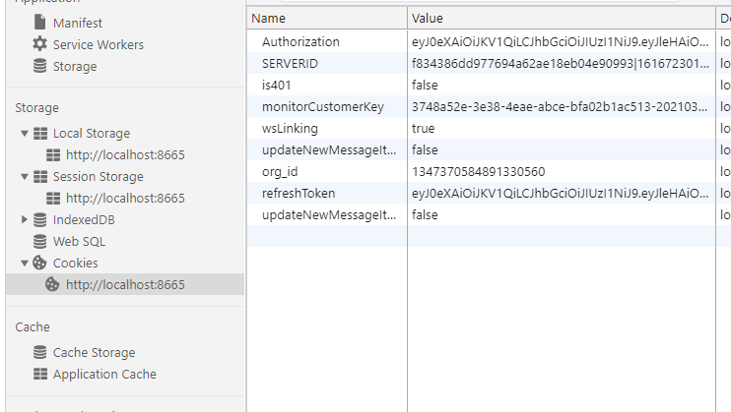
Authorization: access_token
refreshToken: auth权限刷新token
is401: 判断是否登录状态标致，true则为token失效
wsLinking: websocket是否连上
org_id: 废弃，现存入localstorage 的OrganizationId
其它浏览器缓存由第三方插件导入的数据

